淡江時報 第 947 期
期中考吃香蕉喔趴
學聲大代誌
期中考吃香蕉喔趴。（攝影／吳國禎）
2014/11/17

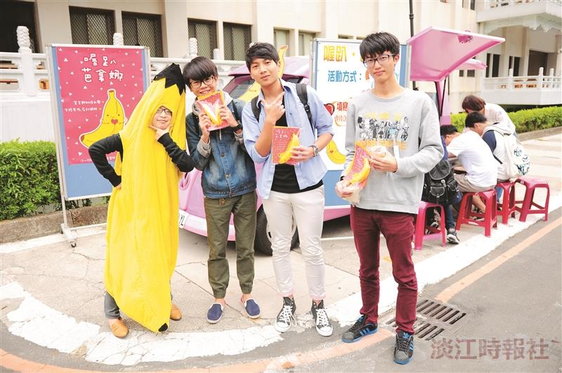
期中考吃香蕉喔趴。（攝影／吳國禎）

